Начальная страница <- Модули, Web и Http-сервисы / Розница

Модуль «Дисконтные карты»
Для работы с дисконтными картами в конфигурации «Торговое предприятие 7» можно, условно, выделить три этапа.
1. Установить флаг у реквизита «Дисконтные карты» в закладке «Дополнительная функциональность» функции «Настройки учета» раздела «Администрирование».
В раздел «Сервис» конфигурации добавляется документ «Ввод остатков накоплений на дисконтных картах», в группу «Розничные продажи» раздела «Розница» добавляется документ «Продажи по дисконтным картам», в группу «Розница» раздела «Справочники» добавляется справочник «Дисконтные карты». С помощью обработки «Групповой ввод дисконтных карт», вызываемой из справочника «Дисконтные карты» можно создать дисконтные карты с нужным диапазоном номеров.
С помощью обработки «Групповая обработка дисконтных карт» можно корректировать и обрабатывать одновременно несколько элементов справочника «Дисконтные карты».
С кассовой конфигурацией «Кассир 5» обмен осуществляется по локальной сети.
2. Если для конфигурации «Торговое предприятие 7» приобретен модуль «Модуль «OnLine работа с ККМ»», следует установить флаг у реквизита «On-Line работа с ККМ» («Администрирование» -> «Настройки учета» -> «Дополнительная функциональность»). Это позволяет на базе конфигурации «Торговое предприятие 7» организовать внутренний процессинг, отвечающий за расчет сумм и бонусов, доступных для списания с дисконтных и платежных карт.
Обмен с «Кассир 5» осуществляется через Web-сервис «KKMTransfer.1cws».
Для этого надо опубликовать нужные веб-сервисы и определить пользователя для работы с сервисами. В «Кассир 5» следует подключить модуль логики «WebDC», в настройках которого задать команды подключения кассы к WEB-сервису «KKMTransfer». Web-сервис «KKMTransfer» позволяет в режиме онлайн:
- информировать кассы о суммах накоплений и суммах бонусов по дисконтной карте при её считывании на кассе, чтобы касса могла корректно сделать списание бонуса и начисление бонуса на карту, а также рассчитать скидку;
- информировать «Торговое предприятие 7» о чеках, закрытых с дисконтной картой, что позволяет в базе предприятия увеличить сумму накопления по карте и скорректировать сумму бонуса.
3. Если предприятие имеет расширенную подписку, то можно использовать биллинг дисконтных карт – создать на базе товароучетной программы дисконтный сервер.
Биллинг дисконтных карт позволяет:
- вести централизованный учет сумм бонусов и накоплений на дисконтных картах и прозрачность истории операций по дисконтным картам;
- использовать механизм «устаревания» бонусов, суммы накопления и количества чеков;
- задавать правило жизни бонусов и накоплений;
- сочетать on/off line операций и обеспечивать защиту от дублирования.
Для синхронизации информации о накоплениях и суммах бонусов на дисконтных картах в кассе и в учетной системе необходимо провести документ «Синхронизация накоплений по ДК для Псевдо-Онлайн» («Розница» → группа «Сервисные документы для работы онлайн»).
Перед проведением документа необходимо запретить приём дисконтных карт на кассе, снять все отчеты отдела, чтобы информация о накоплениях попала в базу торгового предприятия. После этого можно провести документ.
Если табличная часть документа не заполнена, то синхронизация накоплений будет производиться по всем зарегистрированным в системе картам. Если в табличной части документа дисконтные карты заданы, то только по картам, указанным в табличной части.
После закрытия чека на кассе информация о суммах бонусов и накоплений на дисконтных картах передается из кассового ПО в базу торгового предприятия и становится доступной на всех кассах, работающих под управлением ПО «Кассир 5», которое подключено к WEB-сервису «KKMTransfer».
Загрузка информации о продажах в товароучетной системе «Торговое предприятие 7» реализована с помощью регламентного задания «Оперативное снятие текущих продаж с ККМ».

Биллинг дисконтных карт
Биллинг дисконтных карт (дисконтный сервер, созданный на базе товароучетной программы) доступен в конфигурации по расширенной подписке.
При отсутствии расширенной подписки HTTP-сервис выдает отказ на запрос информации и изменению сумм на ДК. Не работают регламентные задания по созданию документов «Списание с дисконтных карт» и «Начисление на дисконтные карты».
Функции дисконтного сервера и методика его работы представлены на странице «Функции дисконтного сервера».

Переход на ведение биллинга в новом механизме
Переход на новый механизм осуществляется отдельной обработкой в монопольном режиме, которая доступна в разделе «Администрирование» -> «Параметры работы с оборудованием» -> вкладка «ККМ» -> закладка «Настройки обмена с ККМ» -> «Биллинг дисконтных карт».
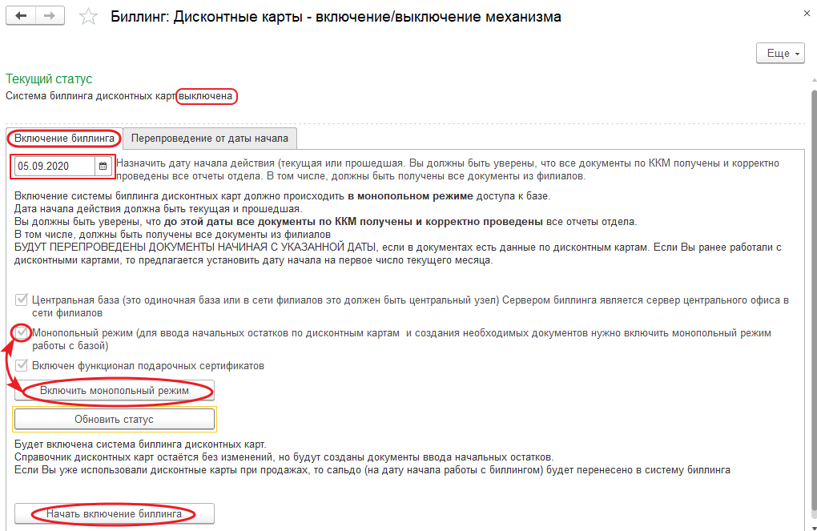Форма обработки «Биллинг: Дисконтные карты –включение/выключение механизма» закладка «Включение биллинга»
Для включения механизма биллинга пользователю с полными правами на закладке «Включение биллинга» предлагается указать дату (прошедшую), начиная с которой документы будут отражаться в новом механизме биллинга.
В последнем дне до указанной даты будет создан документ ввода остатков в новый регистр и автоматически сформированы документы биллинга для товарных документов с датой больше или равной дате начала действия.
Особенно требуется обратить внимание на то, что правки товарных документов с датой ранее, чем дата начала работы с новым механизмом не будут отражаться на балансе дисконтных карт.
Для включения монопольного режима доступа к базе данных следует нажать кнопку «Включить монопольный режим» — будет установлен флаг у реквизита «Монопольный режим». При наличии распределенной базы данных, биллинг следует запускать в базе центрального офиса. Биллинг по подарочным сертификатам устанавливается одновременно с биллингом по дисконтным картам. Флаги у реквизитов «Центральная база» и «Включен функционал подарочных сертификатов» устанавливаются автоматически и не могут изменяться.
После нажатия кнопки «Начать включение биллинга» пользователю выдается запрос «Вы готовы начать перенос данных в систему биллинга дисконтных карт?». При ответе «Да», на экран выводится информационное сообщение «Перенос данных начат. Включение биллинга может занять продолжительное время». При завершении создания сервера дисконтных карт на экран выводится сообщение «Перенос данных завершен» и форма «Биллнг: Дисконтные карты» приобретает следующий вид:
Форма обработки «Биллинг: Дисконтные карты –включение/выключение механизма» закладка «Перепроведение от даты начала»
В табличную часть формы заносятся документы, которые проведены по новым правилам. Кнопка «Обновить список» позволяет обновить список проводимых документов, если при проведении каких- то документов возникли проблемы. Кнопка «Начать/Продолжить» позволяет запустить заново процесс проведения документов, либо продолжить его после паузы. Нажатие кнопки «Перепровести текущий» позволяет провести текущий документ. После создания дисконтного сервера на базе товароучетной программы в конфигурацию вносятся следующие изменения:
- в раздел «Розница» добавляется группа «Дисконтные карты» с документами: «Начисление на дисконтные карты» и «Списание с дисконтных карт»;
- в группу «Отчеты» раздела «Розница» добавляется отчет «Биллинг: Дисконтные карты – Остатки и обороты». В разделе «Отчеты» -> «Все розничные отчеты» этот отчет называется «Операции по картам (биллинг)»;
- в форму «Регламентные и фоновые задания» добавляется регламентное задание («Биллинг: дисконтные карты – ночной регламент» с настроенным расписанием выполнения: один раз в день с 2:00:00;
- в группу «Документы ввода остатков» раздела «Сервис» добавляется документ «Биллинг: Дисконтные карты - Ввод начальных остатков» (документ формируется в момент включения механизма биллинга);
- добавляются служебные документы «Биллинг: Дисконтные карты - Операция ККМ» и «Биллинг: Дисконтные карты - Операция ТП». Ссылки на эти документы в интерфейс конфигурации не вынесены, и они доступны администратору системы в пункте «Все функции» главного меню.

Выключение механизма биллинга дисконтных карт
Для выключения дисконтного сервера следует вывести на экран форму «Биллинг: дисконтные карты -включение/выключение механизма» (раздел «Администрирование» -> «Параметры работы с оборудованием» -> вкладка «ККМ» -> закладка «Настройки обмена с ККМ» -> «Биллинг дисконтных карт») и на закладке «Выключение биллинга» нажать кнопку «Начать удаление данных биллинга».
Примечание. Перед выключением механизма биллинга рекоменбуется сделать резервную копию базы данных. Все документы биллинга и данные сальдо будут физически уничтожены. В документах «Отчет отдела» будут удалены ссылки на документы биллинга.
После трехкратного подтверждения необходимости уничтожения информации системы биллинга дисконтных карт на экран выдается сообщение «Уничтожение начато». После чего информация о дисконтном сервере из конфигурации удаляется. Также из раздела «Розница» удаляются документы «Начисления на дисконтные карты» и «Списание с дисконтных карт».

